

Ingeniería en Sistemas y tecnologías de la información

Proyecto 1

Materia: Desarrollo de sistemas orientados a objetos

Niels Isaac Solís Vega

Fecha de entrega: 03/01/2021

**Introducción**

En la materia de desarrollo de software orientado a objetos, se nos pidió el desarrollo de aplicación que implemente los temas que veremos en la materia. El caso teórico que voy a usar es sobre la administración de una clínica dental. A continuación, se explicará más sobre eso. La aplicación resolverá cualquier problema que pueda surgir por falta de administración o perdida de datos

**Capa visual**

Para este proyecto me quise poner ciertos retos, uno de esos es el cómo quiero que funcione la aplicación, por eso he decidido de que en vez de hacer varias pantallas. Quiero que el diseño en general de la pantalla sea más sencillo y de que todo se desenvuelva en una sola pantalla.

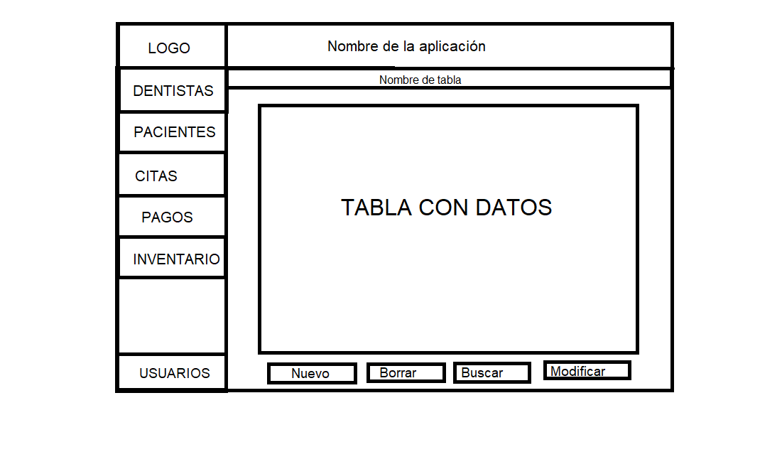

Este sería el diseño normal de la pantalla principal. En la barra superior, deben de ir datos como el Logo, el nombre de la aplicación. Y los tres botones de pantalla que son minimizar, Maximizar y minimizar tamaño y cerrar. Estos tres teniendo un formato único para que puedan encajar con el diseño de la pantalla.

Del lado izquierdo de la ventana se sitúa la barra de navegación, en esta barra el usuario podrá elegir la tabla que quiere consultar o modificar. Hasta el fondo viene el botón para ingresar a la tabla usuario, este es diferente a las otras tablas ya que requiere de otra identificación para aumentar la seguridad de la aplicación.

Del lado derecho, lo que resta de toda la pantalla se usara para abarcar todo lo de la tabla. De manera centralizada y en letras no mayores al nombre de la aplicación, viene el nombre de la tabla que se está viendo. Debajo, viene la tabla, donde se mostrarán los datos de la base de datos. Y debajo de la tabla vienen los botones para agregar, eliminar, modificar y consultar datos de la tabla

Como había mencionado, quería retarme un poco en este proyecto y con ello me refería a evitar crear un sinfín de ventanas que pueden llegar a ser tedioso y lo que quiero llegar a hacer es que la mayoría de la aplicación se desenvuelva en solo esta ventana.

Por otro lado, como esta entrega nos pide que el modulo tiene que poder insertar y cambiar cosas en la base de datos, he creado una pequeña pantalla donde se le puede agregar datos a la tabla Dentista.

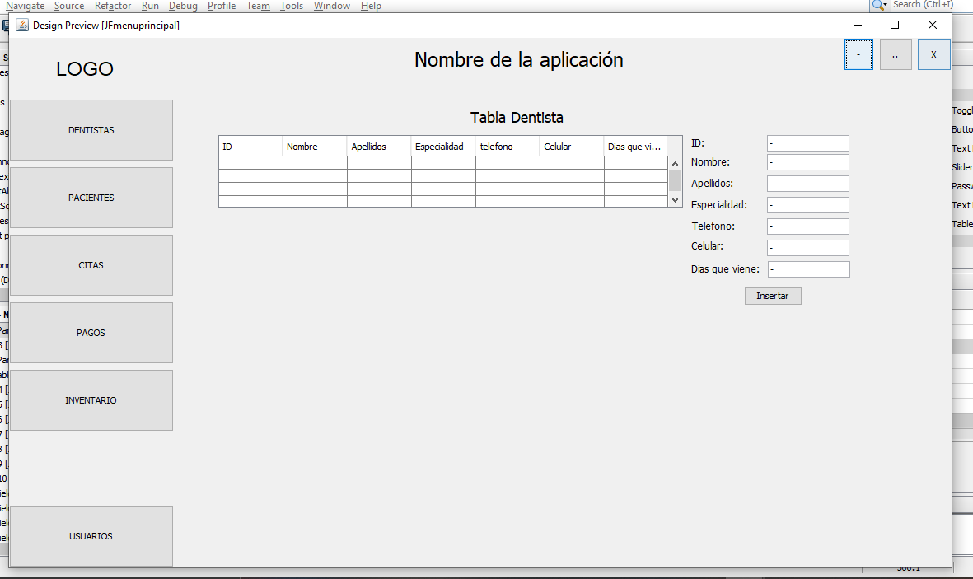

Los objetos que podemos admirar en pantalla son los siguientes

|  |  |  |  |
| --- | --- | --- | --- |
| Nombre | Tipo de objeto | Descripción | Utilidad |
| lblNomTabla | Label | Fuente Tahoma, 18, centrado en el centro de la sección de mostrar las tablas de datos | Indica el nombre de la tabla de datos en la que se encuentra el usuario |
| tableData | Table | Fuente Tahoma 11, alineado a la izquierda de la sección | Muestra los datos de la base de datos |
| lblID | Label | Fuente Tahoma 12, alineado a la derecha de la tabla de datos | Indicar que el campo ID, de la tabla de dentista se escribe en el textbox de al lado |
| lblNom | Label | Fuente Tahoma 12, alineado a la derecha de la tabla de datos | Indicar que el campo Nombre, de la tabla de dentista se escribe en el textbox de al lado |
| lblApel | Label | Fuente Tahoma 12, alineado a la derecha de la tabla de datos | Indicar que el campo Apellido, de la tabla de dentista se escribe en el textbox de al lado |
| lblEpec | Label | Fuente Tahoma 12, alineado a la derecha de la tabla de datos | Indicar que el campo Especialidad, de la tabla de dentista se escribe en el textbox de al lado |
| lblTel | Label | Fuente Tahoma 12, alineado a la derecha de la tabla de datos | Indicar que el campo Teléfono, de la tabla de dentista se escribe en el textbox de al lado |
| lblCel | Label | Fuente Tahoma 12, alineado a la derecha de la tabla de datos | Indicar que el campo Celular, de la tabla de dentista se escribe en el textbox de al lado |
| lblDias | Label | Fuente Tahoma 12, alineado a la derecha de la tabla de datos | Indicar que el campo Dias que asiste, de la tabla de dentista se escribe en el textbox de al lado |
| txtID | TextBox | Fuente Tahoma 11, alineado a la derecha de la tabla de datos | Indicar que este campo es donde va el ID nuevo de la tabla dentista |
| txtNom | TextBox | Fuente Tahoma 11, alineado a la derecha de la tabla de datos | Indicar que este campo es donde va el Nombre nuevo de la tabla dentista |
| txtApel | TextBox | Fuente Tahoma 11, alineado a la derecha de la tabla de datos | Indicar que este campo es donde va el Apellido nuevo de la tabla dentista |
| txtEspec | TextBox | Fuente Tahoma 11, alineado a la derecha de la tabla de datos | Indicar que este campo es donde va el Especialidad nuevo de la tabla dentista |
| txtTel | TextBox | Fuente Tahoma 11, alineado a la derecha de la tabla de datos | Indicar que este campo es donde va el Telefono nuevo de la tabla dentista |
| txtCel | TextBox | Fuente Tahoma 11, alineado a la derecha de la tabla de datos | Indicar que este campo es donde va el Celular nuevo de la tabla dentista |
| txtDias | TextBox | Fuente Tahoma 11, alineado a la derecha de la tabla de datos | Indicar que este campo es donde va el Dias que asiste nuevo de la tabla dentista |
| btnInsert | Button | Fuente Tahoma 11, alineado al centro y al final de la sección en donde se insertan los datos | Al ser presionado, agrega los datos en los campos como un nuevo dentista |
| pnlTable | Panel | ninguno | Se usa para guardar todos los componentes que son para mostrar o cambiar los datos de la tabla dentista |
| btnDent | Button | Fuente Tahoma 18, alienado en la barra lateral en donde irán los otros botones para cambiar de tablas | Al presionarlo abre la tabla Dentista y muestra sus datos |
| lblNomAplic | Label | Fuente Tahoma 24, alienado al centro de toda la ventana | Mostar el nombre de la aplicación en la barra superior |

**Capa de negocio**

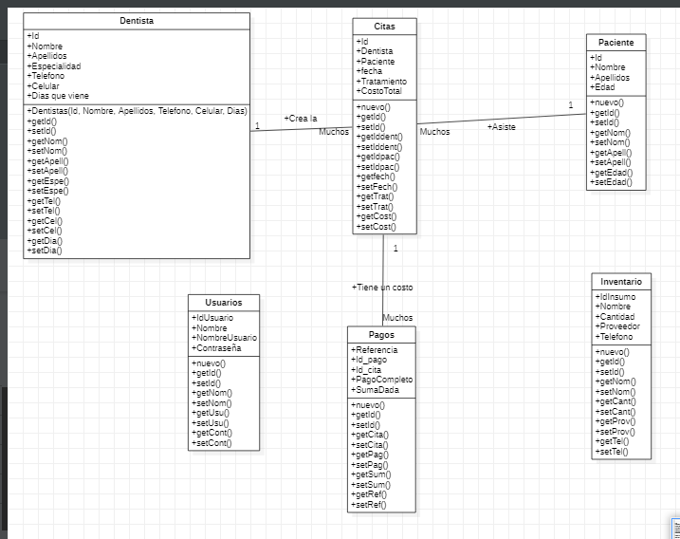

Como se puede ver el id dentista y el id paciente son necesarios para el objeto cita, esto se debe a que un dentista puede estar en varias citas y lo mismo aplica para el usuario. También la tabla cita está relacionado con la tabla pagos debido a que son pagos por mensualidades, pagos completos o parciales. Las únicas tablas que serían independientes serian la tabla usuarios e inventario.

En la imagen se puede admirar que:

* Un dentista puede tener varias citas
* Un paciente puede tener varias citas
* Una cita puede tener varios pagos

Para esta entrega la única tabla que verdaderamente importa es la de dentista, en ella podemos 6 campos y una llave primaria que sería la ID, las funciones de esa clase son las funciones que sirven para obtener o declarar las variables de dicha clase

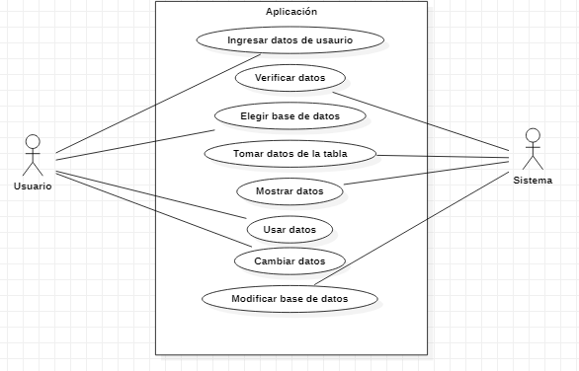

En el caso de uso anterior, se puede observar las acciones que puede tomar el usuario. El usuario ingresara sus datos para obtener acceso a la aplicación, al ingresar sus datos, el sistema debe de darle acceso si es que los datos ingresados están bien. Después, el usuario puede elegir cualquier tabla de la base de datos y dependiendo de cuál elija, el sistema deberá de mostrarle los datos que pidieron. Una vez que el usuario tienen los datos, puede tomar los datos, agregar nuevos, eliminarlos o modificarlos. Si el Usuario llega a modificar cualquier dato dentro de la tabla, el sistema debe de actualizarlo dentro de la base de datos.

**Capa de datos**

El cliente es una clínica dental, en otras palabras, Un lugar donde hay varios dentistas. En la clínica dental hay varios datos que deben ser guardados, estos son:

* Datos de los dentistas
* Datos de los pacientes
* Datos de las citas
* Datos de pagos de tratamientos
* Datos del inventario

Además de estos datos, se debe en tener en cuenta que también se debe guardar los datos de los usuarios permitidos usar u operar la aplicación.

|  |  |  |  |  |  |
| --- | --- | --- | --- | --- | --- |
| Datos de aplicación | | | | | |
| Dentista | Pacientes | Citas | Pagos | Inventario | Usuarios |
| Id_dentista | Id_paciente | Id_cita | Id_pagos | Id_Insumo | Id_Usuario |
| Nombre | Nombre | Dentista | Id_cita | Nombre | Nombre |
| Apellidos | Apellidos | Paciente | Pago completo | cantidad | Nombre_usuario |
| Especialidad | Edad | Fecha | Suma dada | Proveedor | Contraseña |
| Teléfono |  | Tipo de tratamiento o consulta | Referencia | teléfono |  |
| Celular |  | Costo total |  |  |  |
| Días que asiste a la clínica |  |  |  |  |  |

Estos serían todos los datos que manejaría el programa, también se pueden dividir exclusivamente por tabla donde se pueden describir de una manera más específica y especificar qué tipo de dato es.

|  |  |  |
| --- | --- | --- |
| Tabla Dentista | | |
| DATOS | TIPO DE DATO | DESCRIPCIÓN |
| Id (llave primaria) | Varchar(10) | Id único del dentista |
| Nombre | Varchar(30) | Nombre del dentista |
| Apellidos | Varchar(30) | Apellidos del dentista |
| Especialidad | Varchar(30) | Especialidad que tiene el dentista |
| Telefono | Int | Telefono del dentista |
| Celular | Int | Celular del dentista |
| Días que asiste | Varchar(256) | Días en los que el dentista trabaja en la clínica |

|  |  |  |
| --- | --- | --- |
| Tabla Pacientes | | |
| DATOS | TIPO DE DATOS | DESCRIPCIÓN |
| Id_Paciente | Varchar(10) | Id único del paciente |
| Nombre | Varchar(30) | Nombre del paciente |
| Apellido | Varchar(30) | Apellido del paciente |
| Edad | integer | Edad que tiene el paciente |

|  |  |  |
| --- | --- | --- |
| Tabla Citas | | |
| DATOS | TIPO DE DATOS | DESCRIPCIÓN |
| Id_cita | Varchar(10) | Id único de la cita |
| Id del dentista | Varchar(10) | Id del dentista que asistirá a la cita |
| Id del paciente | Varchar(10) | Id del paciente que asistirá a la cita |
| Fecha | Varchar(255) | Fecha de la cita |
| Descripción del tratamiento | text | Descripción del tratamiento que se llevara acabo |
| Costo total | Float | Costo total de esa cita |

|  |  |  |
| --- | --- | --- |
| Tabla Pagos | | |
| DATOS | TIPO DE DATOS | DESCRIPCIÓN |
| Id de pagos | Varchar(10) | Id único de ese pago |
| Id de cita | Varchar(10) | Id de la cita que se está pagando |
| Pago completo | Boolean | ¿Este pago completa el pago de la cita a la que se refiere? |
| Suma dada | Float | Dinero pagado |
| Referencia | Text | Explicación de este pago (opcional) |

|  |  |  |
| --- | --- | --- |
| Tabla Inventario | | |
| DATOS | TIPO DE DATO | DESCRIPCIÓN |
| Id del insumo | Varchar(10) | Id único del insumo |
| Nombre | Varchar(30) | Nombre que tiene el insumo |
| Cantidad | Integer | Cantidad que hay en el almacén |
| Proveedor | Varchar(30) | Nombre del proveedor que da el insumo |
| Telefono | Integer | Teléfono del proveedor |

|  |  |  |
| --- | --- | --- |
| Tabla Usuarios | | |
| DATOS | TIPO DE DATOS | DESCRIPCIÓN |
| Id del usuario | Varchar(10) | Id del usuario |
| Nombre | Varchar(30) | Nombre del usuario |
| Nombre de usuario | Varchar(30) | Nombre guardado del usuario |
| Contraseña | Varchar(30) | Contraseña usada para entrar a la aplicación |